התשובות למדריך: מימין לשמאל – הרב נריה, הרב קוק, יחיאל אליאש, תורה ועבודה, מורשה, ישיבת בנ"ע כפר הרא"ה, רבי עקיבא, כ71 אלף חניכים, קדש חייך בתורה וטהרם בעבודה.
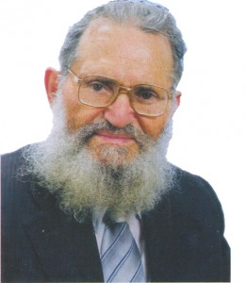
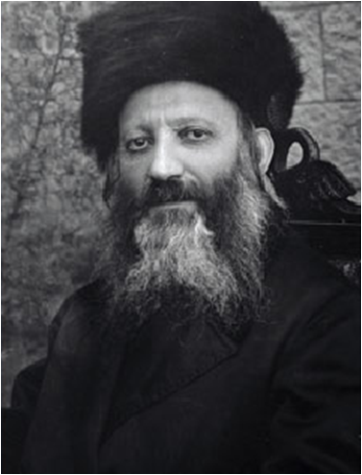
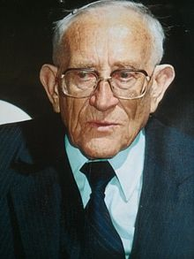

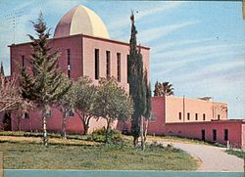

מהו השם האחרון שניתן לשבט החדש?
השלימו:
"קדש חייך ____ וטהרם ____"
מהם ראשי התיבות המסתתרים בסמל בנ"ע?

כמה חניכים נמצאים היום בתנועה?

על שם מי נקראת התנועה?

